Химия эмоций
Содержание:
- Введение
- Страх
- Радость
- Грусть
- Ярость
- Истерика
- Вывод
- Задания для проверки усвоения материала

Эмоции неотъемлемая часть нашей жизни. Большинство действий человека связаны с желанием испытать ту или иную эмоцию (поход в театр, чтение книг, просмотр фильма).

Эмоция (от лат. emovere - возбуждать, волновать) обычно понимается как переживание, душевное волнение. (Е.П. Ильин).
Эмоции (в отличие от настроения) возникают в ответ на события окружающего мира и помогают нашему мозгу сфокусироваться на решающей информации — от угрозы физического вреда до социальных возможностей. (Сэм Вонг)
Наши эмоции схожи с реакциями животных. Однако человеческие эмоции слознее. «Хотя и мыши могут пугаться, сложно представить себе мышь, испытывающую стыд.» (А. Казанцева).
Часто эмоции являются внешним проявлением химической реакции в организме человека. Каждая эмоция происходит по-своему. Единого алгоритма данная система не имеет. Рассмотрим несколько наиболее простых механизмов эмоций человека.
Страх
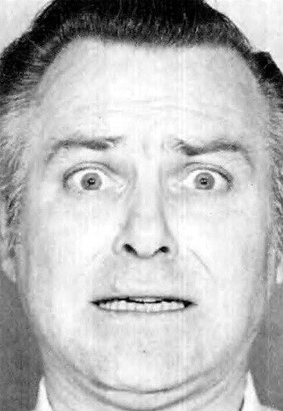
Страх - отрицательное эмоциональное состояние, появляющееся при получении субъектом информации о возможном ущербе для его жизненного благополучия, о реальной или воображаемой опасности. В отличие от страдания, вызываемого прямым блокированием важнейших потребностей, человек, переживая эмоцию страха, располагает лишь вероятностным прогнозом возможного неблагополучия и действует на основе этого прогноза (часто недостаточно достоверного или преувеличенного). Эмоция страха может иметь как стенический, так и астенический характер и протекать либо в виде стрессовых состояний (Стресс является следствием страха), либо в виде устойчивого настроения подавленности и тревожности, либо в виде аффекта (ужас). (К. Изард)
В надпочечниках вырабатываются два гормона: адреналин и норадреналин.
Адреналин - гормон, реализующий реакции типа «бей или беги». Его секреция резко повышается при стрессовых состояниях, пограничных ситуациях, ощущении опасности, при тревоге, страхе, при травмах, ожогах и шоковых состояниях.
Адреналин - не нейромедиатор, а гормон - то есть он не участвует напрямую в продвижении нервных импульсов. Зато, поступив в кровь, он вызывает целую бурю реакций в организме:
• усиливает и учащает сердцебиение
• вызывает сужение сосудов мускулатуры, брюшной полости, слизистых оболочек
• расслабляет мускулатуру кишечника, и расширяет зрачки. Да-да, выражение "у страха глаза велики" и байки о встречах охотников с медведями - имеют под собой абсолютно научные основания.
Основная задача адреналина - адаптировать организм к стрессовой ситуации.
Радость
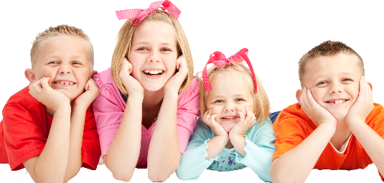
Радость - положительная эмоция, связанная с возможностью достаточно полно удовлетворить актуальную потребность, вероятность чего до этого была невелика или неопределенна. Радость сопровождается самоудовлетворенностью и удовлетворенностью окружающим миром. Препятствия к самореализации являются препятствиями и для появления радости. (К. Изард)
Радость – сложная эмоция, являющаяся результатом наложения двух более простых (счастье + удовольствие). А те в свою очередь являются внешним проявлением деятельности гормонов- нейромедиаторов дофамина и серотонина.
Серотонин - это нейромедиатор (одно из веществ, являющихся химическим передатчиком импульсов между нервными клетками человеческого мозга). Восприимчивые к серотонину нейроны расположены практически по всему мозгу.
В участках ствола мозга происходит синтез серотонина в головном мозге. Помимо головного мозга, большое количество серотонина вырабатывается слизистыми оболочками желудочно-кишечного тракта.
Повышение уровня серотонина создает в коре головного мозга ощущение подъема настроения. Недостаток серотонина, напротив - вызывает снижение настроения и депрессию.
Дофамин в организме человека - как и серотонин, он выступает в качестве нейромедиатора и гормона одновременно. От него косвенно зависят и сердечная деятельность, и двигательная активность, и даже рвотный рефлекс.
Дофамин-нейромедиатор - областью среднего мозга, называемой "черным телом".
Известны четыре проводящих пути мозга, в которых роль переносчика нервного имульса играет дофамин. Один из них -мезолимбический путь - считается ответственным за продуцирование чувств удовольствия.
Считается, что дофамин участвует в процессе принятия человеком решений. По крайней мере, среди людей с нарушением синтеза/транспорта дофамина многие испытывают затруднения с принятием решений. Это связано с тем, что дофамин отвечает за "чувство награды", которое зачастую позволяет принять решение, обдумывая то или иное действие ещё на подсознательном уровне. (С. Корненко).
Грусть
Грусть — эмоция, возникает в случае значительной неудовлетворённости человека в каких-либо аспектах его жизни.
Мелатонин синтезируется в эпифизе из серотонина. Секреция мелатонина напрямую зависит от общего уровня освещенности - избыток света тормозит его образование, а снижение освещённости, напротив - повышает синтез мелатонина.
Мелатонин вырабатывается не сам по себе - а из серотонина. И в то же время, сам притупляет его выработку, (мелатонин, по типу своего проявления как эмоция является антиподом серотонина, когда много мелатонина человек испытывает грусть, печаль). Часто в состоянии депрессии, люди страдают бессонницей - для того, для того чтобы погрузиться в сон нужен мелатонин, а без серотонина его никак не получить.
Ярость
Ярость - сильное отрицательное эмоциональное состояние, протекающее чаще в форме аффекта; возникает в ответ на препятствие в достижении страстно желаемых целей. Гнев имеет характер стенической эмоции. (К. Изард)
Норадреналин - гормон и нейромедиатор. Норадреналин также повышается при стрессе, шоке, травмах, тревоге, страхе, нервном напряжении. В отличии от адреналина, основное действие норадреналина заключается в исключительно в сужении сосудов и повышении артериального давления.
И адреналин, и норадреналин способны вызывать тремор - то есть дрожание конечностей, подбородка. Особенно ясно эта реакция проявляется у детей возраста 2-5 лет, при наступлении стрессовой ситуации.
Непосредственно после определения ситуации как стрессовой, гипоталамус выделяет в кровь кортикотропин, который, достигнув надпочечников, побуждает синтез норадреналина и адреналина.
Считается, что норадреналин - гормон ярости, а адреналин - гормон страха. Норадреналин вызывает в человеке ощущение злобы, ярости, вседозволенности. Адреналин и норадреналин тесно связаны друг с другом. В надпочечниках адреналин синтезируется из норадреналина.
Истерика
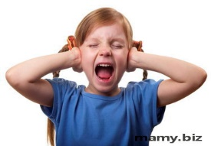
Истерика - неконтролируемое состояние, которые человек не может сам прекратить. бывает вызвана сильным нервным напряжением в течение длительного времени. (с психологической точки зрения).
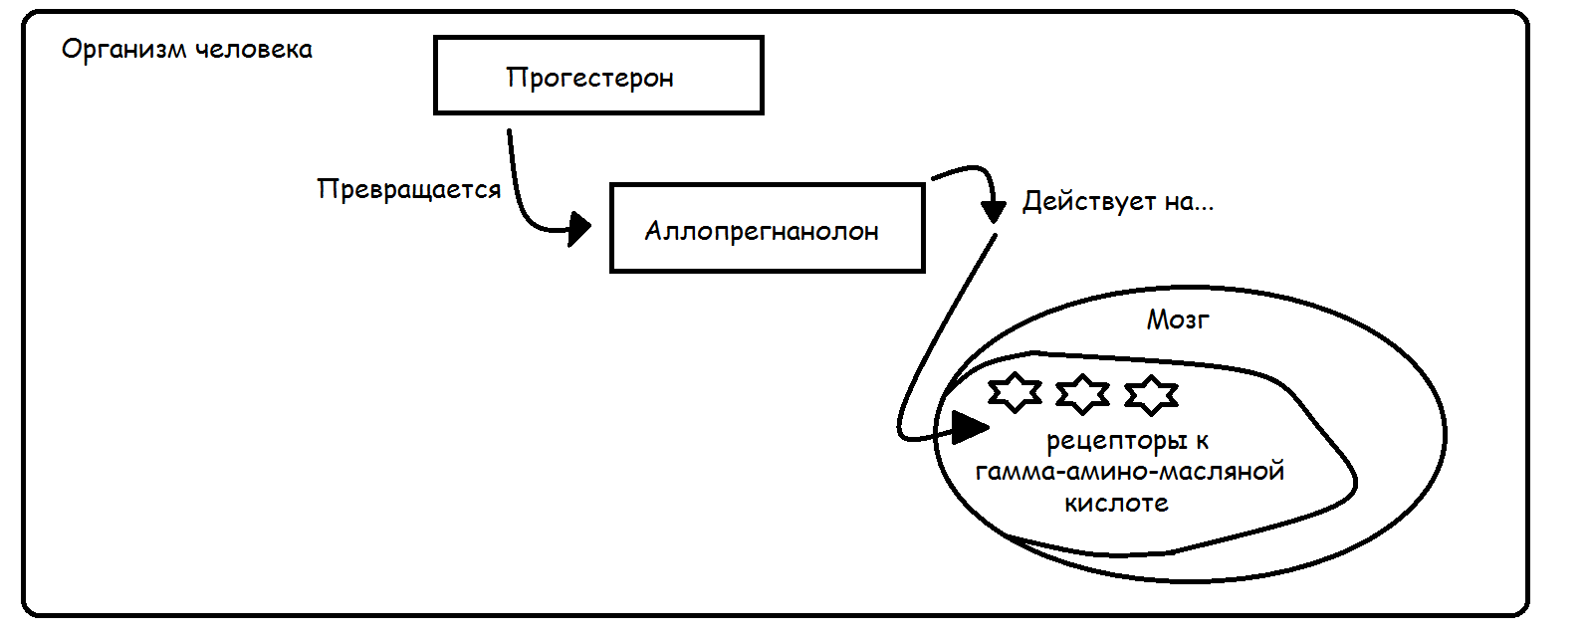
Прогестерон на психику никак не влияет. Но зато он превращается в организме в аллопрегнанолон, и это вещество воздействует в мозге на рецепторы к гамма-амино-масляной кислоте. продукты переработки прогестерона, как и алкоголь, как и бензодиазепиновые транквилизаторы, действуют на самую главную тормозную систему нашего мозга и оказывают колоссальный противотревожный эффект. То есть пока в организме поддерживается высокий уровень прогестерона и его метаболитов, женщина как будто бы живет на успокоительных препаратах. Падение уровня прогестерона наращивает тревожность, но высокий уровень прогестерона ее снижает. Во время беременности у женщин, уровень прогестерона повышается, в следствии этого женщина меньше нервничает и вероятность рождения здорового ребенка – выше. (стресс может привести к выкидышу, порокам сердца, сниженному весу при рождении, задержкам в развитии ребенка и ряду других нарушений).
Вывод
Выше были изложены несколько простых механизмов. Можно заметить, что в этих примерах эмоции являются продуктом деятельности того или иного гормона.

Эмоция | Гормон
Ярость | Норадреналин
Страх | Адреналин
Радость | Дофамин и серотонин
Грусть | Мелатонин
Истерика | Прогестерон

Источники
Данная работа написана на основе следующих научных исследований:
- Сэм Вонг «Почему люди делают глупости»
- А. Казанцева «Кто бы мог подумать! Как мозг заставляет нас делать глупости?»
- С. Корненко «Химия эмоций»
- Е.П. Ильин «Эмоции и чувства»

Задания для самопроверки

- Ответь на вопросы (3 балла):
- Результатом действия какого гормона является состояние истерики?
- Серотонин
- Дофамин
- Прогестерон
- Какой из этих гормонов не является нейромедиатором в процессе вырабатывания эмоции?
- Адреналин
- Дофамин
- Мелатонин
- Из какого гормона синтезируется мелатонин?
- Серотонин
- Норадреналин
- Дофамин
- Нарисуйте схему о воздействии мелатонина на организм человека (по главам грусть, радость (сератонин). (1 балл)
- Чем отличаются эмоции от настроения? (дайте развернутый ответ) (1 балл)

(Оценивание по пятибалльной системе)

